Lyžování

Cíl: seznámit žáky s historií a pravidly lyžování, procvičení skloňování přídavných jmen a rozšíření slovní zásoby k tomuto tématu

Cílová skupina: žáci SŠ

Jazyková úroveň: B1
Lyžování

________________________________________________________
- Was braucht man alles für Skifahren? Woraus besteht die Skiausrüstung? Wenn du die Wörter nicht kennst, kannst du einen Übersetzer benutzen.
Co vše potřebuje člověk k lyžování? Z čeho se skládá lyžařská výbava? Pokud neznáš slovíčka, můžeš použít překladač.
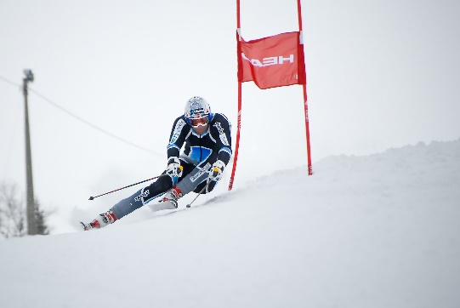
…………………………………………………………………………………………………………………………………………………………………………………………...

- Beantworte die Fragen.
Odpověz na otázky.

- Fährst du im Winter Ski? Kennst du irgendwelche Skigebiete in Österreich/Deutschland?
Lyžuješ v zimě? Znáš nějaká lyžařská střediska v Rakousku/Německu?

………………………………………………………………………………………………………………………………………………………………………………………………………………………………………………………………………………………………………………………………………………………………
- Kennst du einige berühmte tschechische Skifahrer?
Znáš nějaké slavné české lyžaře?
…………………………………………………………………………………………………………………….

- Schau dir das Video an und beantworte die Fragen.
Podívej se na video a odpověz na otázky.

- Woher stammte Fridtjof Nansen?
Odkud pocházel Fridtjof Nansen?

- die Norwegen
- das Grönland
- das Schweden

- Wer hat das Skifahren in der Tschechischen Republik berühmt gemacht?
Kdo proslavil lyžování v České republice?
……………………………………………………………………………………………………………………
- Wie lautet die richtige Definition des Ski Alpin?
Jaká zní správná definice alpského lyžování?
………………………………………………………………………………………………………………………………………………………………………………………………………………………………………….
- Was sind die Grunddisziplinen des Ski Alpin?
Jaké jsou základní disciplíny alpského lyžování?

a) Slalom, Abfahrtslauf und alpine Kombination
b) Slalom, Abfahrtslauf und Skispringen
c) Freestyle-Skiing, Skispringen und alpine Kombination

- Was ist die schnellste Disziplin im Ski Alpin?
Jaká disciplína je v alpském lyžování nejrychlejší?
…………………………………………………………………………………………………………………….

- Ergänze die fehlenden Vokabeln in der Tabelle.
Doplň chybějící slovíčka v tabulce.

TSCHECHISCH  ČESKY | DEUTSCH  NĚMECKY
 | die Piste
horský hotel
umělý sníh
 | übernachten
lyžařské oblečení
 | der Sprung
lyžařský vlek
 | der Frost
 | wasserfest
 | der Winter
lyže
 | skifahren
výhled

- Wähle die richtige Form des Adjektivs ein.
Vyber správný tvar přídavného jména.

Der Berggipfel bietet eine (schöne/schöner/schönes) Aussicht.
Im Winter tragen wir (warm/warme/warmes) Kleidung.
Auf der Piste gibt es viele (lustigen/lustige/lustiges) Momente.
Kinder bauten einen (großer/großes/großen) Schneemann.

- Ergänze die Sätze mit dem richtigen Adjektiv! Es muss in der richtigen Form verwendet werden.
Doplň věty správným přídavným jménem! Musí být použito ve správném tvaru.

warm, heiß, modern, gemütlich, panoramatisch, anstrengend, bergig, familiär, kalt, verlassen, wasserdicht
Das Skigebiet hat …………. Ausstattung.
Die …………. Landschaft bietet viele Möglichkeiten zum Skifahren.
Für einen …………. Winterurlaub ist dieses Skigebiet ideal.
Nach dem Skifahren haben wir uns …………. Getränke gemacht.
Die Luft auf dem Gipfel des Berges ist …………..
Ich brauche eine …………. Jacke.
Wir haben ein …………. Hotel in der Nähe des Skigebiets reserviert.
Nach der …………. Abfahrt fühle ich mich sehr glücklich und zufrieden.
Ich empfehle dir, warme und …………. Handschuhe zum Schutz vor Kälte zu kaufen.
Auf dem Gipfel des Berges gab es eine wunderschöne …………. Aussicht auf das gesamte Tal.
Während des Skifahrens entdeckten wir einen …………. Waldweg.

Co jsem se touto aktivitou naučil(a):
………………………………………………………………………………………………………………………………………………………………………………………………………………………………………………………………………………………………………………………………………………………………………

Autor: Barbora Martinčíková
Toto dílo je licencováno pod licencí Creative Commons [CC BY-NC 4.0]. Licenční podmínky navštivte na adrese [https://creativecommons.org/choose/?lang=cs].

Zdroje:
Obrázek 1: https://cs.wikipedia.org/wiki/Ly%C5%BEov%C3%A1n%C3%AD#/media/Soubor:Aksel_Lund_Trysil_2.jpg

